Studenti Dell’Istituto Bernocchi In Visita Alla Neos

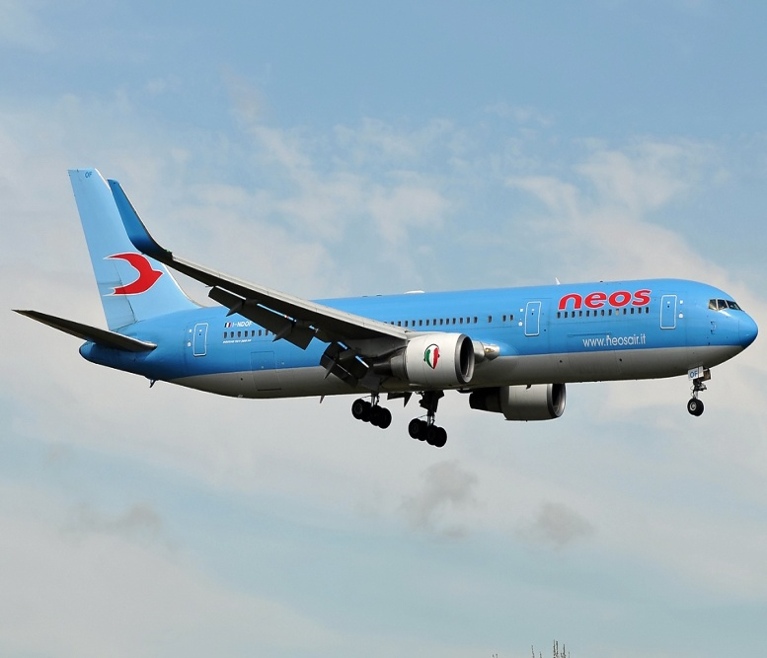
Lunedì 5 marzo gli studenti della classe 4ª LA del Liceo scientifico opzione scienze applicate si sono recati in visita al quartier generale della compagnia aerea charter Neos a Somma Lombardo.
La flotta di Neos è formata da Boeing 737 e da Boeing 767, rispettivamente a 186 posti in classe unica e 284 posti in due classi distinte, e di recente anche da Boeing 787.
Le destinazioni raggiunte dalla compagnia Neos sono sia di corto/medio raggio (es. Spagna, Egitto) che di lungo raggio (es. Cuba, Emirati Arabi).
Gli aeroporti di partenza sono Milano-Malpensa, Bergamo-Orio al Serio, Bologna, Verona e Napoli.
La responsabile delle risorse umane, Sabrina Magnoni, ha raccontato la storia della compagnia e degli aerei utilizzati, introducendo, inoltre, le varie figure professionali presenti all’incontro.
I ragazzi hanno avuto l’opportunità di parlare con Emiliano Lisi, cabin crew human resources manager e assistente di volo responsabile di cabina, il quale ha raccontato loro in cosa consiste il suo lavoro: “La nostra è una realtà lavorativa molto particolare – ha commentato il manager -, per intraprendere una carriera di questo tipo servono molta passione e dedizione”.

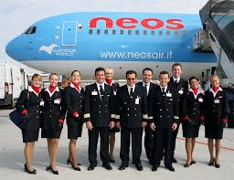
Sono intervenuti all’incontro anche Marco Brusa, accountable manager, e Eugenio Brusa, information technologies manager, raccontando la loro carriera lavorativa e dando qualche consiglio alla classe circa la scelta dell’università per il proprio futuro lavorativo.
Linda Ascierto, recruiter supervisor e assistente di volo responsabile di cabina, ha spiegato ai ragazzi il percorso che si deve intraprendere dopo la scuola per diventare assistente di volo o pilota, facendo riferimento anche ai corsi tenuti nella sede Neos di Somma Lombardo. Infine, i ragazzi sono stati portati a visitare dei simulatori di volo, con i quali vengono eseguite delle vere e proprie lezioni, potendo toccare con mano delle parti di aeromobile.
Gli studenti sono rimasti positivamente colpiti da questa mattinata: per la prima volta hanno conosciuto da vicino un’azienda di servizi, e hanno trovato stimolante l’ambiente che è stato loro presentato.
Molti di loro hanno iniziato a prendere in considerazione una possibile carriera come pilota o assistente di volo, percorso di formazione professionale al quale nessuno, prima di questa visita, aveva pensato.

(Camilla Lenzini 4aLA)

